[CNT] Para el tema contadores, indique cuáles de las siguientes frases son verdaderas (correctas suman, incorrectas restan, puntaje mínimo O puntos)

Seleccione una o más de una:

1. El error sistemático de disparo es causado por la estabilidad de largo plazo del oscilador de base de tiempo.
2. El error por retardo diferencial se debe a que la base de tiempo no se encuentra sincronizada con la señal de entrada.

El control automático de ganancia (AGC) actúa sobre el valor de atenuación.

d.

La tecnología del contador define la máxima frecuencia a medir.

c.

1. El error en medición de frecuencias depende sólo de la precisión de la base de tiempos.
2. El contador recíproco mide periodo con error constante

[CNT] En una medición de frecuencia donde la base de tiempo es fo / 10^n= 1 KHz. se cuentan 735 eventos. ¿Cuál será el valor de frecuencia obtenido? Exprese su respuesta en KHz (sólo el número),

Respuesta : 735

Fo= 1Khz * 735 = 735Khz OJO A LA RESPUESTA QUE PIDE

[CNT] Para el tema contadores, indique cuáles de las siguientes frases son verdaderas (correctas suman, incorrectas restan, puntaje mínimo 0 puntos)

1. El control automático de ganancia (AGC) actúa sobre el valor de atenuación
2. El error por retardo diferencial se debe a que la base de tiempo no se encuentra sincronizada con la señal de entrada.

la tecnología del contador define la máxima frecuencia a medir.

d.

El contador recíproco mide periodo con error constante

c.

1. El error en medición de frecuencias depende sólo de la precisión de la base de tiempos.
2. El error sistemático de disparo es causado por la estabilidad de largo plazo del oscilador de base de tiempo.

[CNT] Para cada uno de los siguientes conceptos, elija de la lista desplegable el ítem más adecuado. Cuidado: algunos ítems de la lista no corresponden a ningún caso.

* + Medición de periodo → Su error disminuye al tomar múltiples ciclos de entrada,
  + Medición de intervalos de tiempo → La afecta la diferencia de longitudes mecánicas de las entradas
  + Error de cubanización → Afecta a todas las mediciones,
  + Medición de frecuencia → NO la afecta el error aleatorio de disparo

[CNT] Se mide una frecuencia f = 20 KHz utilizando tiempo de compuerta Tp = 0,5 s. ¿Cuál es el error de cuantización cometido? Exprese su respuesta sólo en forma numérica, sin exponentes ni unidades.

Respuesta: 0,0001

f=Nc=Nct/Tp … Nct = Tp*f

Ec= 1/Nct

Ec= 1/f*Tp =0.0001

[CNT] Se mide una frecuencia f = 2 MHz utilizando tiempo de compuerta Tp = 1 ms. ¿Cuál es el error de cuantización cometido? Exprese su respuesta sólo en forma numérica, sin exponentes ni unidades.

Respuesta: 0,0005

f=Nc=Nct/Tp … Nct = Tp*f Ec= 1/Nct

Ec= 1/f*Tp =0.0005

[CNT] Se mide un periodo Tx = 5 ms utilizando base de tiempo f0 / 10n = 10 KHz. ¿Cuál es el error de cuantización cometido? Exprese su respuesta sólo en forma numérica, sin exponentes ni unidades.

Respuesta : 0,02

Tx=1/fx fx=1/Tx= 200

BT=1/10000=0.0001

Enc=BT*fx ENC=0,02

[CNT] Para el tema contadores, indique cuáles de las siguientes frases son verdaderas (correctas suman, incorrectas restan, puntaje mínimo O puntos).

Seleccione una o más de una:

1. El error de cuantificación afecta a todas las mediciones (cuantizacion=cuantificación)???
2. Para medición de periodo, la base de tiempo interna se conecta al flip-flop de compuerta (esta mal eso es para la medición de frecuencia)
3. Para mediciones de frecuencia, es conveniente atenuar poco la señal de entrada ???
4. El envejecimiento del oscilador de base de tiempo causa un error sistemático
5. El error de disparo aleatorio afecta a todas las mediciones (no en todas las mediciones)
6. La sensibilidad en frecuencia depende sólo del número de dígitos del display (mal porque depende tambien del tiempo de compuerta)

[CNT] Contadores

* [CNT] A partir de los diagramas en bloque de la Fig. 3, explique el funcionamiento de un contador para medición de frecuencia y para medición de período. Preferentemente indique las formas de onda principales para cada esquema
* Curvas de error de cuenta para ambos caso

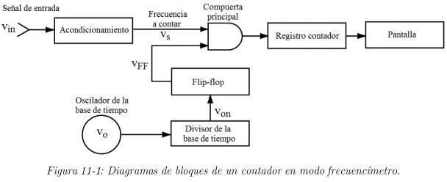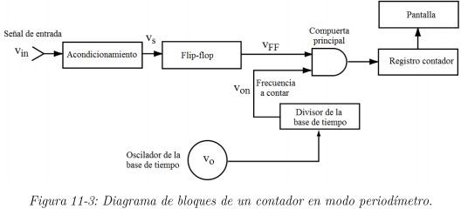

#### MODO FRECUENCIMETRO:

La señal de entrada es la señal de frecuencia a medir (Vs). Pasa a través de un bloque de acondicionamiento, que además de acondicionar niveles de tensión y de impedancia, produce un pulso por cada ciclo de Vin. Este tren de pulsos Vs, pasa por la compuerta principal y produce un conteo en el bloque Registro contador. El tiempo que está abierta la compuerta principal es el Tc y es controlado por la señal VFF proveniente del flip-flip. La señal VFF se pone en alto en un flanco ascentente de Von y en bajo en el siguiente flanco ascedente (es decir, un biestable). A su vez, la señal Von es la señal de un oscilador que produce una señal Vo de frecuencia de referencia, dividida por décadas segun conveniencia. La presición de Tc depende de esta base de tiempos.

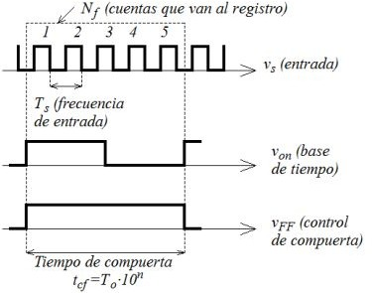

En la figura de arriba, podemos ver las señales en juego. La señal Vo tiene frecuencia fo y período T , que al pasar por el bloque divisor, pasa a tener una frecuencia f /10n, y un

o o

período T ·10n.

o

La duración de un pulso de vff es tc, y es el tiempo que la compuerta principal va a estar abierto, y producirá el conteo en bloque del contador. Nuestro contador va a calcular la frecuencia dividiendo N en tc.



#### MODO PERIODÍMETRO:

Funciona al revés del frecuencímetro, se cuentan los pulsos de la base de tiempos, Np, cuya duración conocemos perfectamente, y lo que controla el tiempo tc son los pulsos de la señal de entrada, Ts. Luego el contador hace



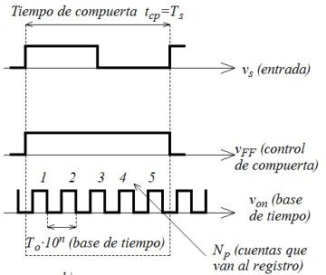

Curvas de error en los distintos modos de funcionamiento:

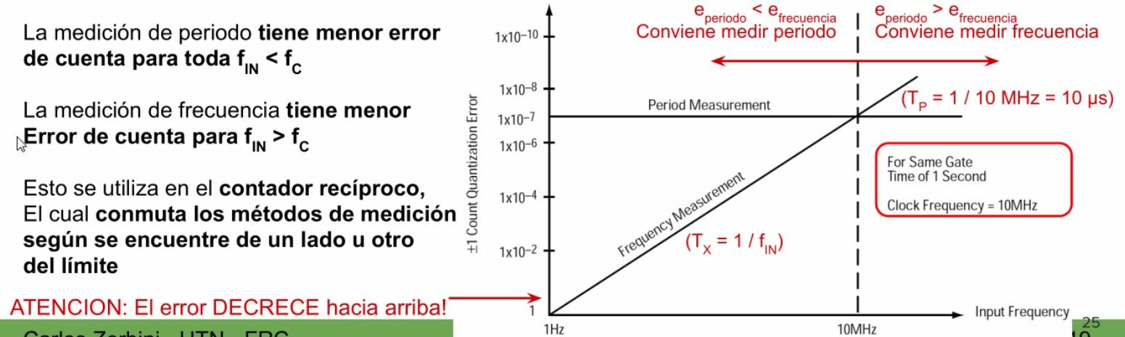

Una breve explicación del gráfico: Mientras que la frecuencia a medir sea MENOR que la frecuencia del clock (10 MHz en este caso), conviene medir período, ya que el error es menor. Ahora bien, si la frecuencia es mayor a la frecuencia del clock, conviene medir la frecuencia, ya que tiene un menor error. (Se ve que el eje Y mientras aumenta, significa que el error se hace más chico).

Resumen: Para frecuencias menores a 10 MHz, conviene usar el periodímetro, ya que tenemos una mayor resolución para fs < fo. En cambio, para fs > fo, conviene el modo frecuencimetro.

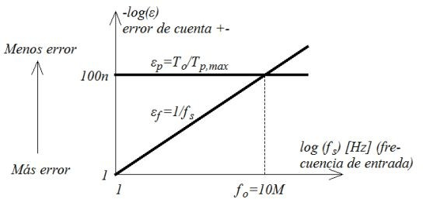

* + [CNT]

Fx = 50 KHz (señal a medir)

Fc = 40 KHz (frecuencia de la base de tiempo)

¿qué método es mejor para tener un menor error de cuantización?

Se observa que la frecuencia de la señal a medir es mayor que la frecuencia del clock, por lo tanto conviene utilizar el modo FRECUENCIMETRO del contador.

* + [CNT]Clasificar y justificar todos los tipos de errores (te daba una lista con los 6)

**Errores sistemáticos** (se pueden ponderar y corregir)

* **Retardo diferencial entre canales**: Error introducido debido a que las longitudes físicas que recorren los canales de entrada son distintas. Al recorrer distintas longitudes se genera un retraso que ocasiona el error.
* **Error de tiempo de disparo (Schmitt)**: También llamado de gatillado. Si la señal tiene distinto rise time que fall time, tiene un “error de ciclo de histéresis”. El nombre proviene a que el error proviene porque el tiempo de compuerta es inexacto debido a alguna falla en el disparo. Para disminuir el error, se agranda la amplitud de la señal de entrada, para disminuir rise y fall time en la misma proporción.
* **Error en la base de tiempos (largo plazo)**; Tasa de envejecimiento o estabilidad a largo plazo, es la desviación gradual de la frecuencia de referencia, a medida que transcurren los años y es inherente a la calidad de los cristales usados para generar la frecuencia de ref. Se expresa en desviación de frecuencia en partes por millón por mes. Se compensa este error calibrando el instrumento.

**Errores aleatorios** (solo puedo conocerlos y minimizarlos)

* **Error de cuantización(+-1 cuenta):** Es la indecisión digital

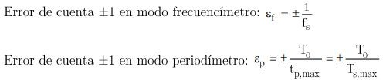

* **Error de trigger aleatorio (Schmitt):** Es el error causado por el ruido de la señal de entrada y el ruido presente en los canales de entrada del contador.

Se produce cuando el piso de ruido supera la ventana de histéresis. Perjudica la medición de período y de intervalo de tiempo.

* 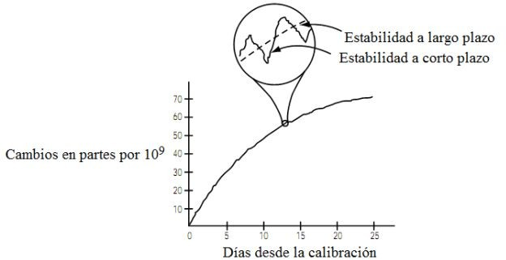**Error de base de tiempos (corto plazo):** Es el error debido a la variación relativa de fo, producto de imperfecciones en el oscilador de la base de tiempo. Esto produce que fo varie entre un màximo y un mìnimo en un perìodo de tiempo mucho menor (dias)
  + [CNT] Se desea medir frecuencia f = 200 KHz con resolución de una parte por mil (10-3). ¿Cuál es el período mínimo necesario del oscilador de base de tiempo?

Fx = 200 KHz

Resolución = 10-3

N = 103 cuentas (al menos)

N = Fx x TP -----> TP = N / FX ----> TP = 103 / 200 kHz = 5 ms

[CNT]

* + Indique las consideraciones a tener en cuenta al utilizar un contador electrónico:
* Cuando se mide frecuencia, cuanto mayor es el tiempo de compuerta, peor es la resolución del dispositivo
* Para medir período, se cuenta cuántos ciclos de la base de tiempo entran en un ciclo

de la señal a medir

* El flip-flop de compuerta se aplica siempre al clock interno
* Para señales de baja frecuencia, se obtiene mejor resolución si se mide el período que si se mide frecuencia
  + Indique cuáles de las siguientes afirmaciones son verdaderas respecto al acondicionador de señales de un contador:
    - El acoplamiento AC se aplica para centrar en 0V las señales moduladas por pulsos
    - El trigger de Schmitt define la sensibilidad del instrumento
    - El AGC se usa para cambiar el ancho de histéresis del trigger de Schmitt
    - La ventana del trigger de Schmitt es comúnmente variable
  + La sensibilidad de cierto contador es de 10 mVRMS. Con base en este dato, ¿cuál es la mínima amplitud pico a pico que podría detectar para una señal de entrada cuadrada?
    - 10 mVpp

- 28,28 mVpp

* + - 20 mVpp

- 14,14 mVpp

Sens = Vpp / 2. Sqrt(2)

Vpp = Sens.2.Sqrt(2)

Vpp = 10mVpp x Sqrt(2) x2 Vpp = 28,28 mVpp

[CNT] Para el tema contadores, se pide:

a) Desarrolle los errores por **retardo diferencial** y **de cuantificación,**

brindando un ejemplo de cómo afecta las mediciones (puede elegir

medición de frecuencia, periodo, o intervalos).

b) Observe las curvas de la figura, y explique qué representan en el tema

contadores.

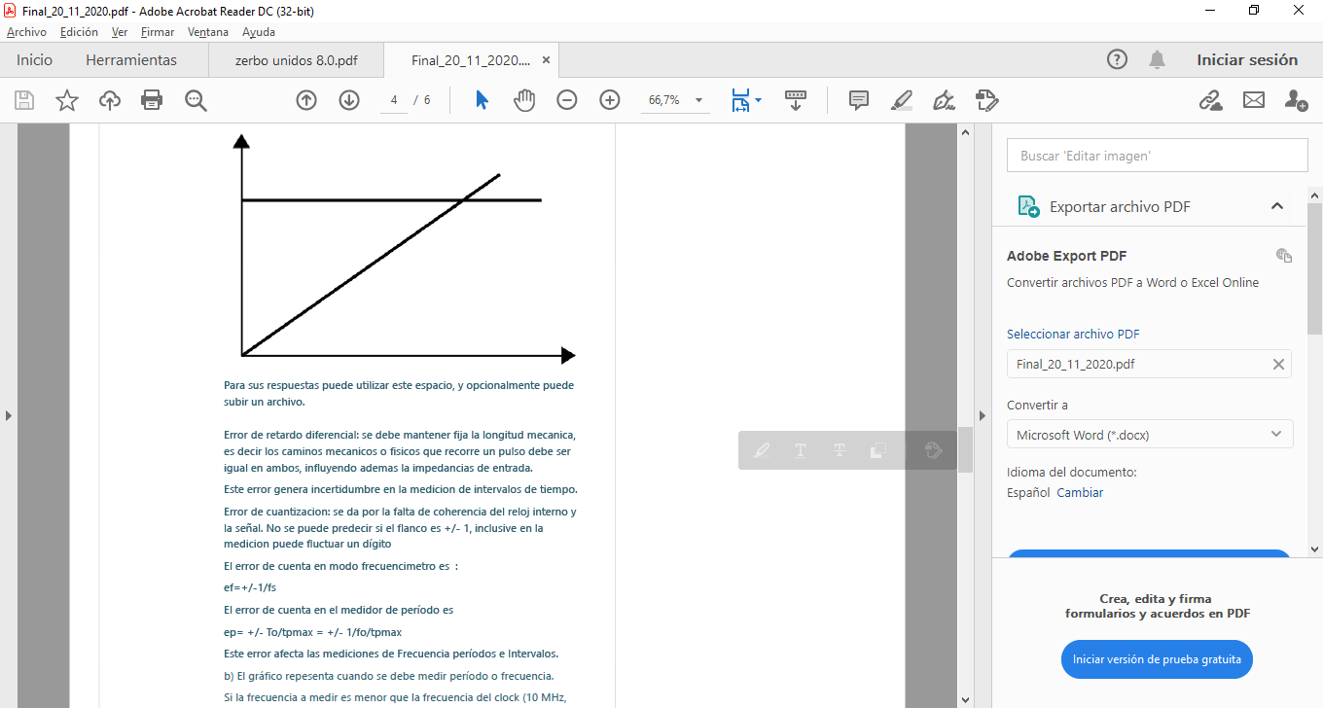

b) El gráfico repesenta cuando se debe medir período o frecuencia.

Si la frecuencia a medir es menor que la frecuencia del clock (10 MHz,

conviene medir período ya que el error es menor. Si la frecuencia es

mayor a la frecuencia del clock se debe medir la frecuencia.

Es decir al utilizar un contador reciproco para realizar una medicion , se

debe tener en cuenta, si se mide una frecuencia menor al maximo valor

de la base de tiempo se usa medicion de tiempo. Si es mayor se medir

frecuencia

CNT] Indique cuáles de los siguientes puntos son, a su entender, verdaderos. Correctas suman, incorrectas restan, y el puntaje mínimo es 0 puntos.

Seleccione una o más de una:

a. En un contador recíproco, se asegura que el error en la medición de frecuencia sea siempre menor que el error en la medición de periodo.

b. El error en la medición de periodo se puede disminuir aumentando la división de la base de tiempos.

c. El contador es capaz de adaptarse a formas de onda que varían su amplitud junto con su frecuencia (por ejemplo un tacómetro magnético)

d. Si fx = 8 MHz y el periodo de compuerta es 1 ms, el error de cuantización en la medición de frecuencia será 0,125 partes por millón.

e. Si fx = 8 MHz y el periodo de compuerta es 1 ms, el error de cuantización en la medición de frecuencia será 125 partes por millón.

f. El atenuador tiene como fin principal evitar la distorsión del amplificador.

#### Retroalimentación

Respuesta parcialmente correcta.

Ha seleccionado correctamente 1.

Las respuestas correctas son: El contador es capaz de adaptarse a formas de onda que varían su amplitud junto con su frecuencia (por ejemplo un tacómetro magnético), Si fx = 8 MHz y el periodo de compuerta es 1 ms, el error de cuantización en la medición de frecuencia será 125 partes por millón., El atenuador tiene como fin principal evitar la distorsión del amplificador.